包装设计：
一、抹茶粉铝箔袋包装设计要求：
- Logo: RunganicT 小树同学（以下会提供图片）；logo颜色可以根据设计风格进行调整；
- 数量：抹茶粉铝箔袋的印刷设计，要求正面和反面各提供一张（共两张）；
- 定位：便宜抹茶；
- 设计风格：设计以清新舒服为主；
- 重量：袋装净含量是100克；
- 包装尺寸：没有具体要求（届时我们可以自行调整）；
- 正面包装内容自行设计；
- 反面包装需含以下内容：
1）需要含有营养成分表格（以下会提供图片）；
2）需要食品生产许可证标志（以下会提供类似图片）；
3）反面包装还需要有：
①品名:抹茶粉
②原料产地：中国
③配料：抹茶粉
④生产日期：请参阅封口上日期
⑤保质期：12个月
⑥产地：广东省广州市
⑦委托方：广州润茗茶业有限公司
⑧联系电话：020-37417500
⑨地址：广东省广州市白云区嘉禾彭上东胜大街23号5楼和6楼
⑩贮存条件：请存放凉爽干燥处，密封存放
⑪产品质量：检验合格
⑫被委托方：
⑬地址：
⑭联系电话：
⑮产品标准号：
⑯食品生产许可证编号：

二、抹茶粉罐装包装设计要求：
1.Logo: RunganicT 小树同学（以下会提供图片）；logo颜色可以根据设计风格进行调整；
2.数量：抹茶粉罐装印刷设计，要求设计一张长方形包装图片；
3.定位：高端抹茶；
4.设计风格：设计以清新舒服为主；
- 重量：袋装净含量是30克；
5.包装尺寸：没有具体要求（届时我们可以自行调整）；
6.包装需含以下内容：
1）需要含有营养成分表格（以下会提供图片）；
2）需要食品生产许可证标志（以下会提供类似图片）；
3）其他内容：
①品名:抹茶粉
②原料产地：中国
③配料：抹茶粉
④生产日期：请参阅封口上日期
⑤保质期：12个月
⑥产地：广东省广州市
⑦委托方：广州润茗茶业有限公司
⑧联系电话：020-37417500
⑨地址：广东省广州市白云区嘉禾彭上东胜大街23号5楼和6楼
⑩贮存条件：请存放凉爽干燥处，密封存放
⑪产品质量：检验合格
⑫被委托方：
⑬地址：
⑭联系电话：
⑮产品标准号：
⑯食品生产许可证编号：

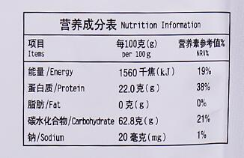 营养成分表
食品生产许可证标志
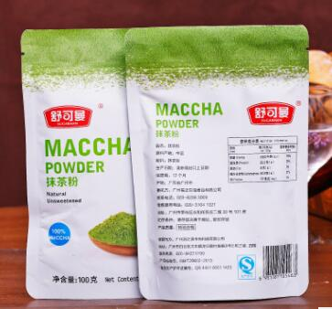 铝箔袋抹茶粉

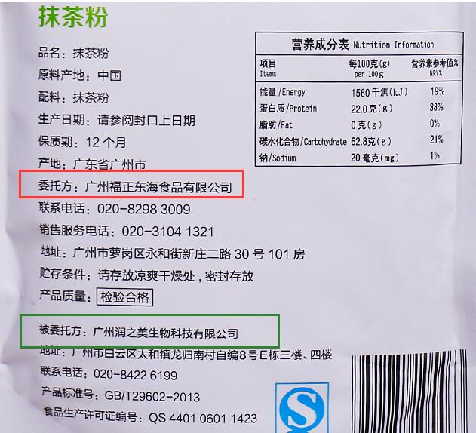铝箔袋抹茶粉反面

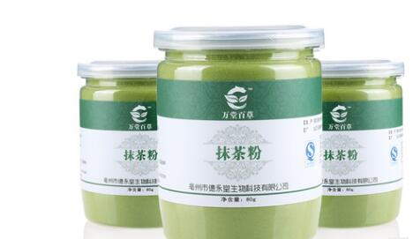罐装抹茶粉

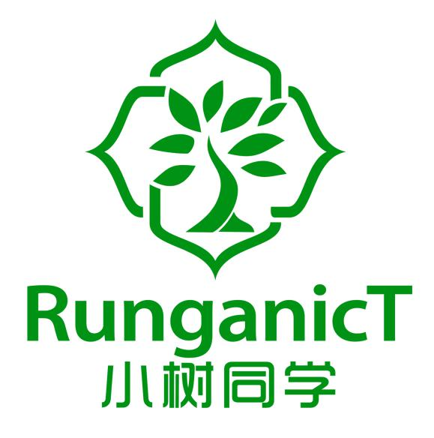小树同学logo

